ФОТОУПРУГИЙ АНАЛИЗ НАПРЯЖЕННОГО СОСТОЯНИЯ ЭЛЕМЕНТОВ С ВЫРЕЗАМИ

Морозов А.А., Пирский И.С., Цаплин И.С.
Новосибирск, Россия

Идея работы заключается в применение метода фотоупругости для определения полей напряжений вблизи геометрических концентраторов в моделях из пьезооптического материала. Оптические испытания моделей проводились при центральном сжатии с помощью поляризационно-проекционной установки ППУ-7. В качестве модельного материала использовалось оргстекло марки Э2, обладающее высокой оптической чувствительностью. Определение максимальных по модулю напряжений вблизи концентраторов производилось на незагруженном контуре, где реализуется одноосное напряженное состояние (напряжение, нормальное контуру, равно нулю) и получаемая из эксперимента разность главных напряжений фактически является контурным напряжением. Зная порядок полосы n (на фотографиях n=1, 2,) у концентратора и цену полосы материала модели по напряжениям, можно определить по модулю величину контурного напряжения (/σ/_{max}=nσ₀^{1,0}). В качестве критерия оценки концентрации напряжений использован коэффициент концентрации нормальных напряжений (К_{σ} = σ_{max}/σ₀).
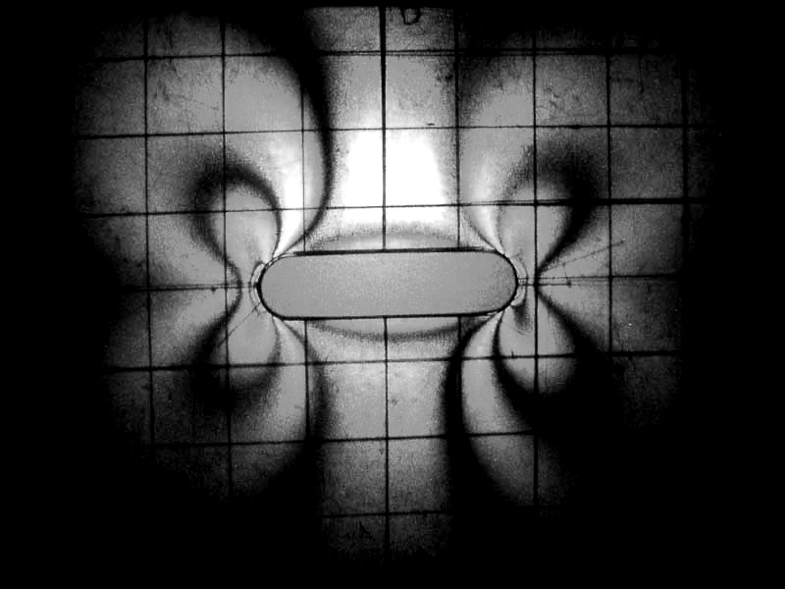



Элементы с овальными вырезами. Методом фотоупругости при одноосном сжатии испытаны модели с овальными вырезами на горизонтальной оси симметрии. Исследовано влияние геометрии овального выреза на концентрацию напряжений у вершины выреза. В результате эксперимента получены картины полос интерференции в образцах, фрагмент одной из фотографий представлен на рис.1. По экспериментальным данным, а также с помощью зависимостей курса сопротивления материалов вычислены значения напряжений у концентраторов. Затем определены коэффициенты концентрации напряжений, установлена зависимость изменения концентрации напряжений от геометрии овального выреза. Рис. 1.
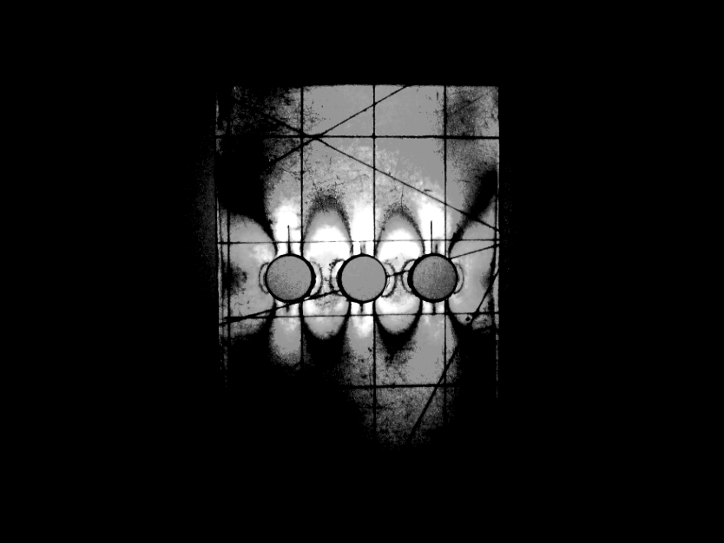
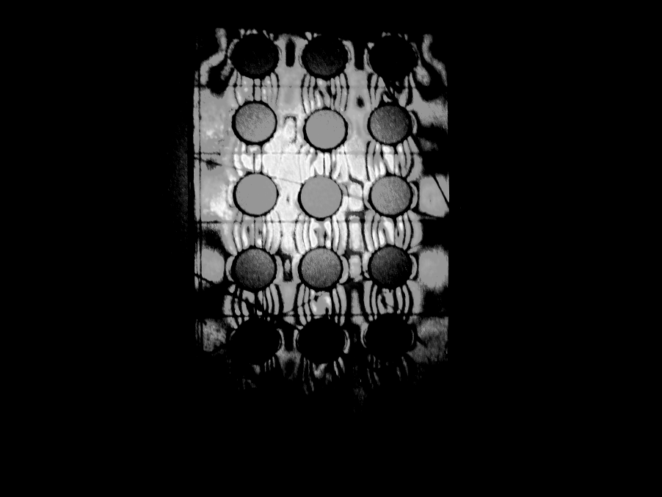
Перфорированные пластины. Испытаны модели элементов с одним рядом отверстий и полностью перфорированная пластина. На рис. 2 приведены фрагменты фотографий картин полос интерференции для двух случаев. Вычисления максимальных и номинальных напряжений выполнены аналогично предыдущей работе (модели с овальными вырезами). Анализируя величины коэффициентов концентрации напряжений в различных моделях, можно сделать вывод о повышении концентрации напряжений с увеличением количества отверстий. Рис. 2.

Литература

1. А.Я. Александров, М.Х. Ахметзянов. Поляризационно-оптические методы механики деформируемого тела. М.: Наука, 1973, 576 с.

